Pracovní list č. 1

Základní antropometrické vyšetření

**Najdi si kolegu do dvojice a zhodnoť jeho tělesný a stravovací stav.**

|  |  |
| --- | --- |
| Vyšetřovaná osoba |  |
| Pohlaví |  |
| Věk |  |
| Výška |  |
| Hmotnost |  |
| **BMI** |  |
| Pas |  |
| Boky |  |
| **WHR** |  |

**Výpočet:**

1. *BMI – Body mass index*

$$\frac{hmotnost [kg]}{{(výška [m])}^{2}}$$

|  |  |
| --- | --- |
| **Hodnocení BMI** | |
| Kategorie | Rozsah BMI [kg/m²] |
| Těžká podvýživa | ≤ 16,5 |
| Podváha | 16,5–18,5 |
| Ideální (zdravá) váha | 18,5–25 |
| Nadváha | 25–30 |
| Obezita prvního stupně | 30–35 |
| Obezita druhého stupně | 35–40 |
| Obezita třetího stupně (též morbidní obezita) | > 40 |

1. *WHR – Waist to hip ratio (poměr pas/boky)*

$$\frac{obvod pasu [cm]}{obvod boků [cm]}$$

Obvod pasu měříme dle WHO **v polovině břišní krajiny mezi posledním žebrem a pánevními trny** (spina iliaca anterior superior). National Institutes of Health (NIH) doporučuje měřit obvod pasu **v oblasti vrcholu crista iliaca popřípadě v oblasti pupíku**.

Obvod boků měříme **v jeho nejširší oblasti**.

Měříme **po přirozeném vydechnutí**.

|  |  |  |  |
| --- | --- | --- | --- |
| **Hodnocení WHR** | |  | |
| Kategorie | Žena | | Muž |
| Podváha |  | |  |
| Normální váha | <0,80 | | <0,90 |
| Nadváha | 0.80–0.84 | | 0.90–0.99 |
| Obezita | >0,85 | | >1,00 |

**WHR a riziko onemocnění:**

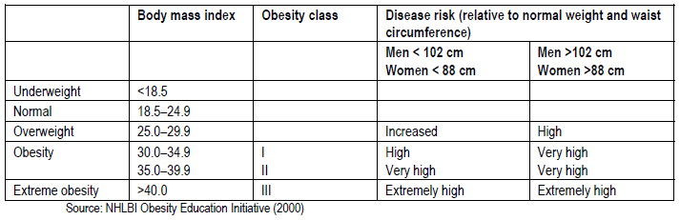

**WHR a riziko metabolického onemocnění:**

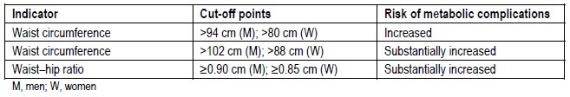

Základní výživové vyšetření

*„24-hodinový recall“*

**Zaznamenej stravovací návyky svého kolegy.** Zajímá tě zejména počet jídel za den, přibližný časový rozestup mezi jídly, skladba jídel (množství zeleniny a ovoce, počet porcí mléčných výrobků, masa, luštěnin, příloh atp.), pitný režim a zaznamenejte i pohybovou aktivitu.

1. Snídaně Pitný režim:
2. Svačina
3. Oběd
4. Svačina
5. Večeře
6. Druhá večeře

Pohybová aktivita:

**Porovnej s doporučeními Zdravého talíře.**

Úkoly do příště

1. Zaznamenej své stravovací zvyklosti, pitný režim a pohybovou aktivitu do formuláře (viz IS-Studijní materiály).
2. Pokus se záznam rozšířit o množství kroků, které za den uděláš (využij mobilní aplikace).
3. Vyměň si formulář se svým kolegou a zhodnoť jeho stravovací zvyklosti dle doporučení Zdravého talíře.
4. **Zhodnocení proveď sepsáním do bodů v textovém dokumentu a odevzdej do odevzdávárny 18.3.**
5. Zhodnocení stravy doplň i antropometrickým vyšetřením a doporuč změny, které by mohl provést.